# 电子商务开题报告

## 人员组成

2015级计算机实验班：刘晨瑶 (学号：031502522)，陈翔 (学号：031502209)。

## 题目名称

《基于SALEOR平台的电子商务网站拓展实现》

## 具体内容

SALEOR是一个基于Python源码实现的开源电子商务平台，致力于提供高性能电子商务解决方案[1,2]，如图1所示。相比于传统电子商务解决方案，SALEOR主要有以下三点优势：

1. 专注于电子商务网站框架设计。许多电子商务特征在网站设计时难以实现，或严重依赖于特定商务细节；为此，SALEOR专注于电子商务网站框架设计，为开发者提供友好的模块化开发环境，并为定制化的电子商务网站实现提供支持。
2. 支持电子商务网站数据可视化。用户在使用电子商务网站时需要实时获取商品价格、交易细节等关键信息；为此，SALEOR为用户提供直观灵敏的商业智能仪表盘[3] (Dashboard)，通过可定制、可交互的可视化界面更好地展示实时电子商务网站数据信息。
3. 提升顾客的电子商务网站使用体验。顾客体验是评价电子商务网站的关键指标，在实现电子商务网站时需充分考量设计细节及界面，以保证良好的顾客体验；为此，SALEOR通过设计面向顾客的网站特征，如基于访问者的地理位置确定货币度量，以增强顾客的电子商务网站使用体验。

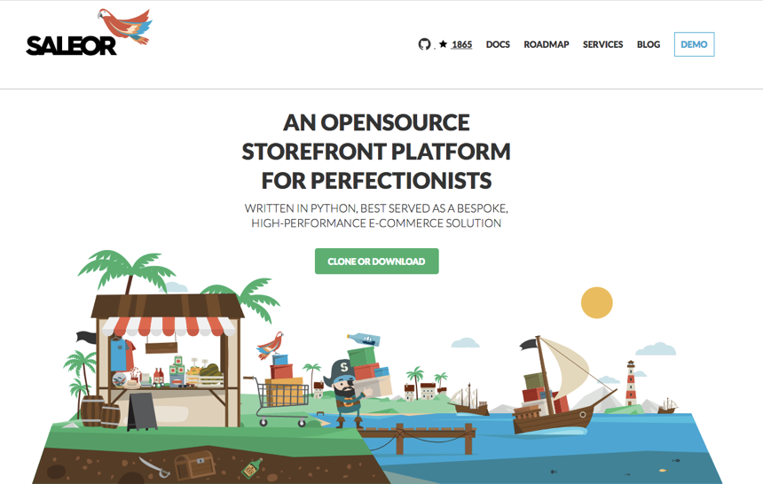

图1：开源电子商务平台 - SALEOR

然而，在研究过程中，我们发现图2所示基于SALEOR平台实现的电子商务网站仍然存在着许多问题，部分问题列举如下：

1. 商品搜索框置顶且无法移动，不便于用户在浏览网站时搜索商品；
2. 缺乏商品侧边栏索引，为用户寻找商品造成不便，降低用户的使用体验；
3. 商品页面缺少评论区和点赞功能，使用户无法获取准确的商品评价信息；
4. 页面缺少回到顶部按钮，页面较长时需要较长时间回滚，降低用户体验；
5. 部分网站主题内容和商品信息仍然通过英文描述，造成用户阅读不便。

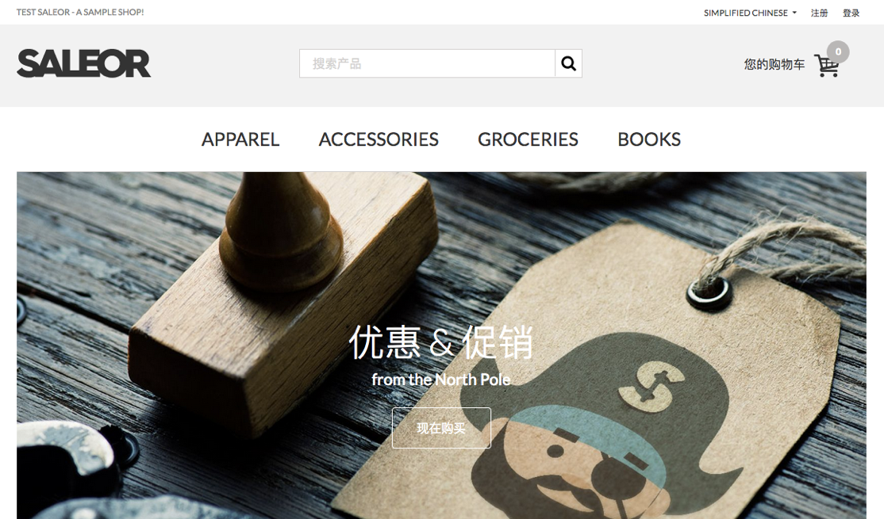

图2：基于SALEOR平台实现的电子商务网站

为解决上述问题，本课题将基于SALEOR平台进行电子商务网站的拓展实现，拟通过Python的Django框架[4]等技术对SALEOR平台进行改进，并形成解决方案。本课题拟实现以下内容：

1. 学习并掌握Django框架等关键技术；
2. 利用SALEOR平台搭建一个基础电子商务网站；
3. 基于实现的电子商务网站，针对本课题提出的上述问题进行优化和改良；
4. 形成本项目的说明性文档。

## 参考文献

[1] SALEOR Website. [Online]. Available: <http://getsaleor.com/>

[2] SALEOR Github. [Online]. Available: <https://github.com/mirumee/saleor>

[3] Wekipedia. Dashboard. <https://en.wikipedia.org/wiki/Dashboard_(business)>

[4] Django. Website. [Online]. <https://www.djangoproject.com/>